河北省中等职业学校 参评专业：电子电工
优质课评比参赛教案 参评学科：电子技术基础

三极管的特性曲线

作者姓名： 康 苗
单 位：滦县职业技术教育中心
通讯地址： 滦县新城文兴道20号
邮政编码： 063700
联系电话： 03157123648

专业名称 |  | 电子技术基础 |  |  | 课程名称 | 三极管特性曲线 |  | 授课班级 | 16电工
课 型 |  | 新授 | 课时 | 1课时 | 教 具 | 多媒体电脑、课件
教  学  目  标 |  | 通过本节的教学，不仅要从知识与技能方面培养学生，而且还将注重从过程与方法、情感态度与价值观等多方面培养学生，培养学生终身的探索兴趣，良好的思维习惯，有根据的怀疑精神，一定的创新意识等。  1、知识目标：  （1）了解三极管输入特性曲线和输出特性曲线，掌握三极管的三种工作状态。  （2）利用视频演示，分组探究等学习方法，简化问题。  （3）初步建立三极管电路中的交直流共存的概念。  2、技能目标：  学会区分硅管和锗管的特性曲线  3、情感目标：  结合上课内容的多媒体演示及实例练习，激发学生学习电子技术的兴趣和探求科学真理的热情，培养实事求是的科学态度。
教学  重点  难点 |  | 三极管输入特性曲线和输出特性曲线。
教学  准备 |  | 1、教师准备：教师准备好多媒体电脑、三极管的相关课件。  2、学生准备：学生通过互联网搜集三极管的特性曲线
教学  方法 |  | 讲授法、多媒体演示法、练习法
教 学 内 容 |  |  |  |  |  |  | 学生活动 |  |  | 设计意图
教  学  过  程  教  学  过  程  教  学  过  程  教  学  过  程  教  学  过  程 | 一、学生预习：  在网络上查找三极管的特性曲线：  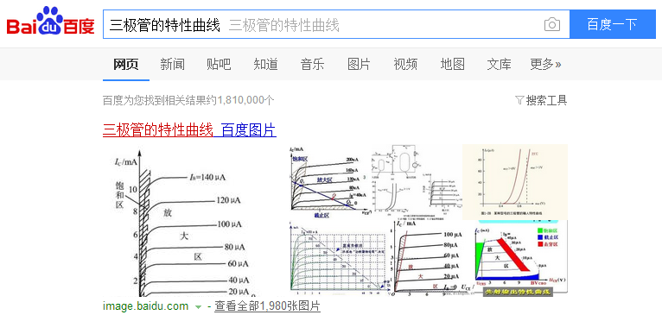  二、知识回顾：  二极管的伏安特性曲线  V/V  I/uA  I/mA  正向  特性  反向  特性  三、新课引入：  我们学习了二极管的伏安特性曲线，知道了二极管的特性曲线包含正、反两部分，今天我们一起来学习三极管的特性曲线，比较一下二极管的特性曲线与三极管的特性曲线的异同。  四、新授课：  § 1.2.4三极管的特性曲线  与二极管相似，三极管各极上的电压和电流之间的关系，也可以用伏安特性曲线直观地描述，它是三极管内部微观现象的外部表现。从使用的角度来说，了解三极管的特性曲线是非常重要的。  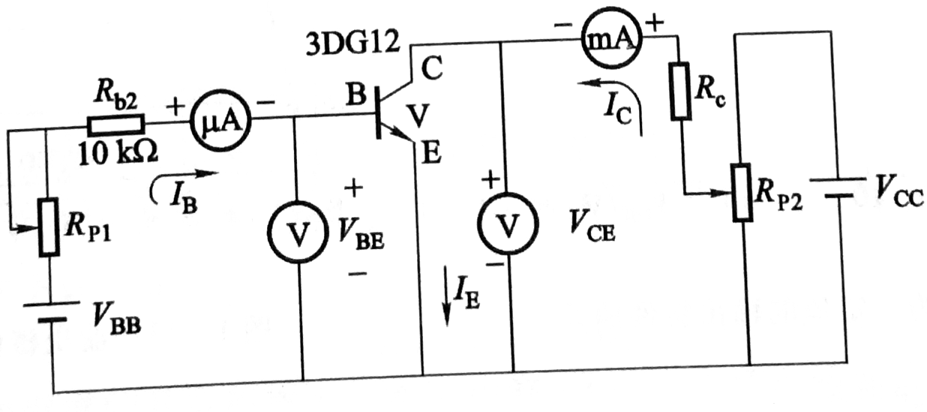  三极管的特性曲线主要有输入特性曲线和输出特性曲线两种。  输入回路  输出回路  三极管特性曲线测试电路  （一）输入特性曲线  输入特性曲线是反映三极管输入回路电压和电流关系，。它是在输出电压V_{CE}为定值，i_{B}和v_{BE}对应关系的曲线。下面以硅管为例  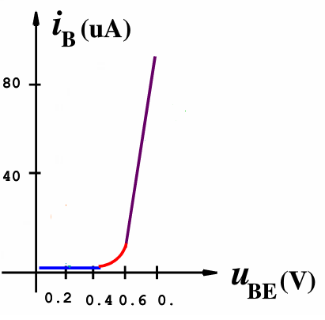  ① 死区  ①  ②  ③  0<V_{BE}<U_{TH}  ② 非线性区  V_{TH}<V_{BE}<0.6V  ③ 线性区  V_{BE}>0.6V  理论联系实际：  从三极管的输入特性曲线可以看出，加在发射结上的正偏电压V_{BE}只有零点几伏，其中，硅管约为0.7V，锗管在0.3V左右。这是检查三极管是否正常工作的重要依据。若检测结果与上述数值偏离较大，可判定管子异常。  （二）课上练习一：  问题1：为什么三极管输入特性曲线与二极管的伏安特性曲线相似？  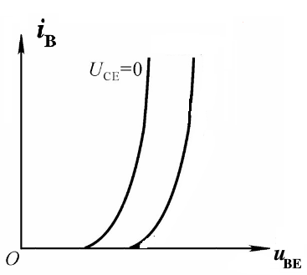  ①  ②  结论1：三极管输入特性曲线与二极管的伏安特性曲线的正向特性相似  （三）输出特性曲线  输出特性曲线是反映三极管输出回路电压与电流关系的曲线，是指基极电流I_{B}为某一定值时，集电极电流I_{C}与集电极电压V_{CE}对应关系的曲线。测试电路仍为上面的测试电路。  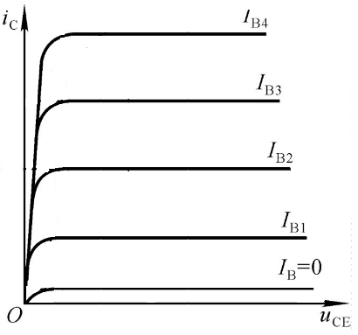  截止区  饱和区  放大区  I_{CEO}  由图可看出，每条曲线都可分为近似线性上升、弯曲、接近平坦三个部分。从该图可以看出输出特性曲线族可以分三个区域。  （1）截止区：系I_{B}＝0以下区域。I_{B}＝0，即V_{BE}在死区电压之内，V_{BE}很小，故发射结为反向偏置。集电结反向偏置。I_{B}＝0时，还有很小的集电极电流I_{CEO}，这是因为在一定温度下，发射区的少数载流子能量较大，穿越基区达到集电区而形成的电流，通常把它称为穿透电流。  思考题：穿透电流是正向电流还是反向电流？  （2）放大区：指输出特性曲线之间间距接近相等，且互相平行的区域。这个区域内，V_{CE}足够大，发射结正偏，集电结反偏。在这区间，I_{C}与I_{B}成正比增长。即I_{B}有一个微小的变化，I_{C}将按比例发生较大的变——体现在了三极管的电流放大作用。  （3）饱和区：指输出特性曲线靠近左边陡直且互相重合的曲线与纵轴之间的区域。三极管工作在这个区域时，V_{CE}很小，因此发射结和集电结都处于正向偏置。在这个区域内，若增大I_{B}，I_{C}也不会明显增加，而基本保持不变，这就是所谓的“饱和”。I_{C}不受I_{B}的控制，三极管失去放大作用。在饱和区内V_{CE}很小，这种很小的管压降，称为饱和压降V_{CES}。  根据管子的类型不同饱和压降也不同：  硅管为0.3 V，锗管为0.1 V  结论3：  截止区：发射结和集电结均反偏。  I_{B}≤0 I_{C} = I_{CBO}  放大区：发射结正偏，集电结反偏。  NPN型：V_{C}≥V_{B}≥V_{E}  PNP型：V_{C}≤V_{B}≤V_{E}  饱和区：发射结和集电结均正偏。  （四）课上练习（二）  问题2：如图所示各三极管的每个电极对地电位，试判断各三极管处于何种工作状态？（NPN型为硅管，PNP型为锗管）  解：由图可知该管为PNP型，为锗管，  C  B  E  2.3V  2V  9V  且V_{B}=-2.3V，V_{C}=-2V，V_{E}=-9V  满足条件：  V_{B}≥V_{E} ，V_{B}≤V_{C}  三极管处于放大状态。  五、课堂小结：  1、输入特性曲线:  与二极管的伏安特性曲线的正向特性相似。  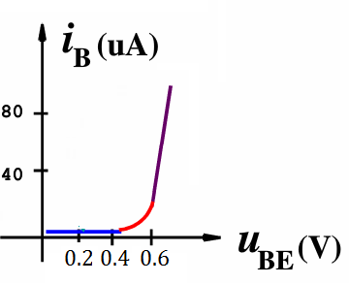  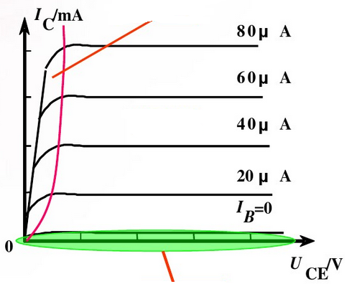  2、输出特性曲线  截止区  放大区  饱和区  三极管工作状态及特点:  截止区：发射结反偏，集电结反偏  放大区：发射结正偏，集电结反偏  饱和区：发射结正偏，集电结正偏  六、课后作业：  P23习题一 1-7，1-8，1-9，1-10。 |  |  |  |  |  | 在课前通过网络去获知跟三极管特性曲线有关的知识，了解三极管的特性曲线。  学生回答问题  掌握二极管正反向特性的不同。  观察测试电路  观察输入回路的组成，分析输入回路。  学生思考①②③分别哪几部  分  学生根据学过的二极管伏安特性知识自主回答  学生完成课上练习一  回答问题1  自主得出结论1  观看测试电路演示  学生得到测试曲线  观察图像  分析图像  了解图像  思考题学生们讨论完成  观察输出特性曲线，分析曲线特点  掌握截止区、放大区和饱和区的特点。  学生自主得出结论3  学生完成课堂练习二  学生回答问题2  总结电路特点  课后完成作业 |  |  | 通过网络查询，引起学生对本课的兴趣，让学生的学习由被动的  听讲，变成主动的学习。  通过提问，检查学生上一节课的掌握情况。  理论与实际相联系，分析硅管与锗管的不同之处。  由二极管的特性曲线引入三极管的特性曲线，分析两条曲线的异同。  把测试电路分成输入回路和输出回路两部分，分别进行测试，简化分析的过程，让学生更好的理解。  三极管的输入部分回路可以当成一个二极管。  结合课本上的图片来进一步介绍三极管的输入特性曲线。  通过实验数据，可以看出三极管导通后的电压与二极管的导通电压相同。  完成课上练习，使学生更好的理解三极管的输入特性曲线，并分析得到结论，培养学生的自主学习能力。  引导学生分析数据，并描点得到图像。  将测试实验电路与网络相结合，让学生主动了解图像的分区及作用，为讲解放大电路做准备。  理论与实践相联系，让学生更好认识三极管，了解不同类型的三极管应用于不同的领域  分组讨论，让学生参与到教学中，真正做到以学生为主体。  针对本节知识难点留课上作业，学生自主回答  老师重点讲解  巩固课上所讲的知识点  师生共同完成总结，使学生加深对本课印象。  巩固课上所学知识
  正向特性 | 死区 | 硅管 0.5V | 锗管 0.2V
  正向特性 | 导通区 | 硅管 0.7V | 锗管 0.3V
  反向特性 | 反向截止区
  反向特性 | 反向击穿区
板  书  设  计 | 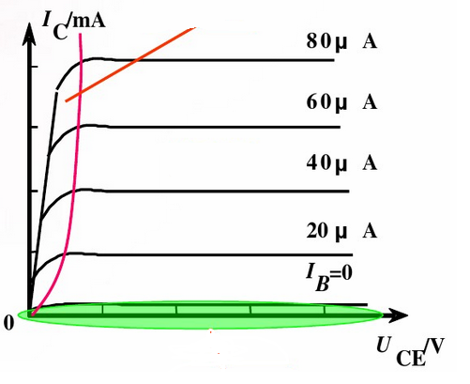  截止区：发射结反偏，集电结反偏  放大区：发射结正偏，集电结反偏  饱和区：发射结正偏，集电结正偏  三极管工作状态及特点：  截止区  放大区  饱和区  2、课上练习一  1、输入特性曲线  3、输出特性曲线  4、课上练习二  三极管的特性曲线
课  后  反  思 | 1、本节课主要的是讲述了三极管特性曲线，本节课我运用了多种教学手段，比较生动，将演示实验与多媒体手段结合，既节约了设备，又节省了时间；充分调动学生们的学习积极性，使他们动手又动脑，强化了对知识的记忆，并且根据实践对教材进行了补充与修正，使它更加符合学生的学习习惯。  2、在授课时只能照顾大多数，不能面面俱到，不能手把手的教给每一个同学，也不能考察每一个学生对测量的掌握情况。

